САРАТОВСКИ ГОСУДАРСТВЕННЫЙ ТЕХНИЧЕСКИЙ УНИВЕРСИТЕТ ИМ. Ю.А. ГАГАРИНА

Кафедра «Информационно-коммуникационные системы и программная инженерия»

# МЕТОДИЧЕСКИЕ УКАЗАНИЯ

# К проведению лабораторных работ по курсу

# «Администрирование компьютерных сетей»

Составитель: доцент [Голубева Анна Аркадиевна](https://www.sstu.ru/teachers/54028-golubeva_anna_arkadievna.html)

Выполнил: Кузнецов Андрей, группа ИВЧТ-31

Лабораторная работа №01

Работа с утилитой Netstat.

Саратов, 2025.

Ход выполнения:



**Задание 1.**

1. Развернул 2 линукса (OS Fedora 41)

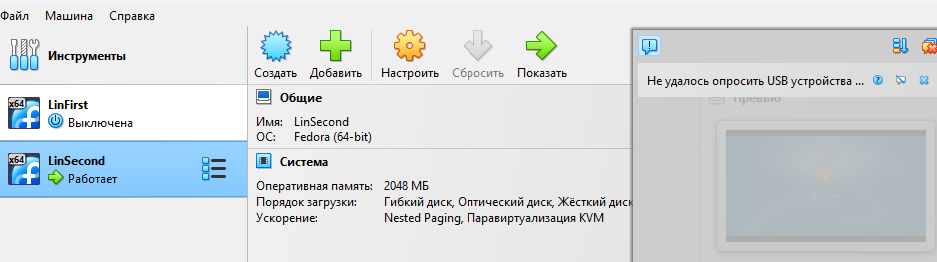

1. Настроил на каждой из них внутреннюю сеть Lan1

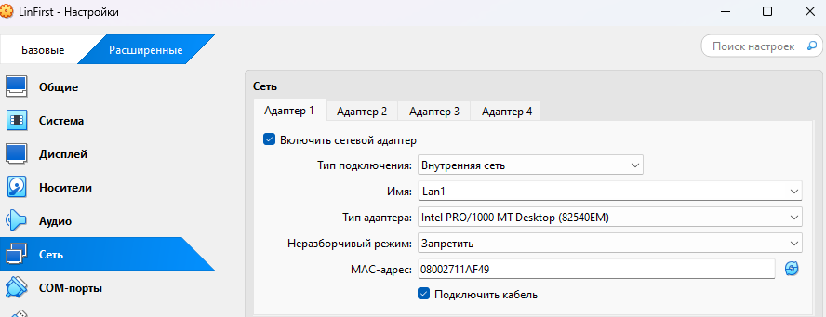

1. На первой машине зашел под суперпользователем



1. Сетевые интерфейсы

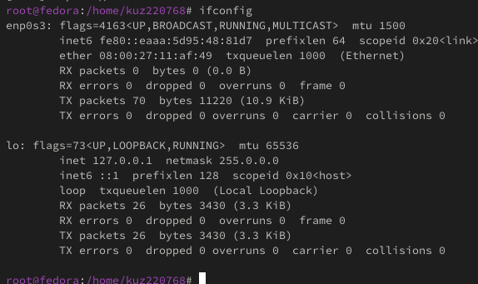

1. Настроил ip на первой машине

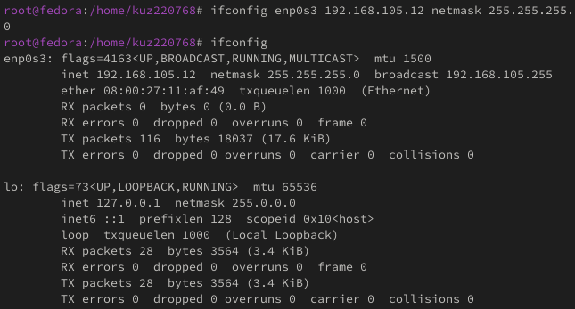

1. Настроил ip на второй машине



1. Пинг до первой машины

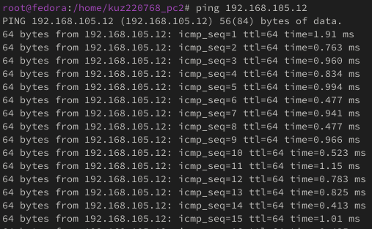

1. Задание имени машине



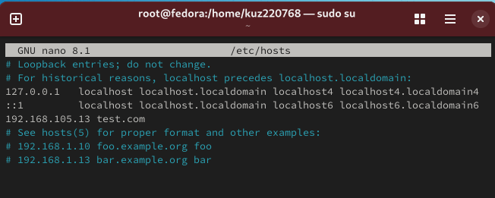

1. Пинг по имени

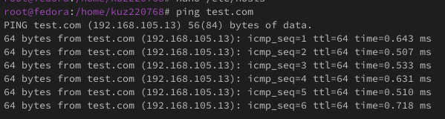

1. Изучение команды Netstat

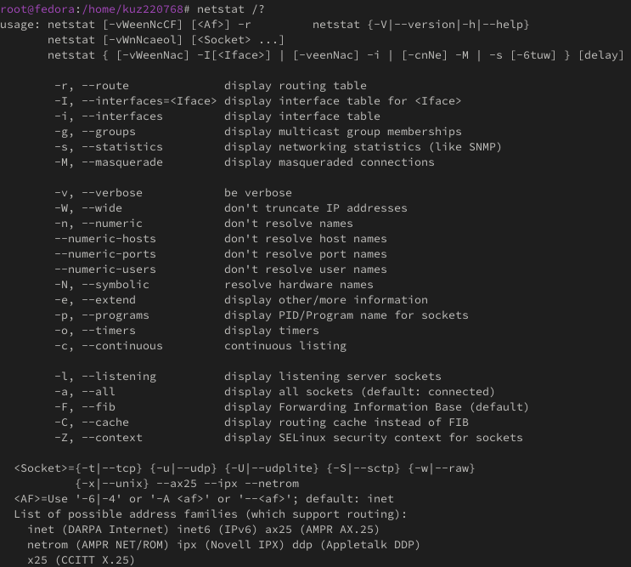

1. Просмотр всех открытых соединений

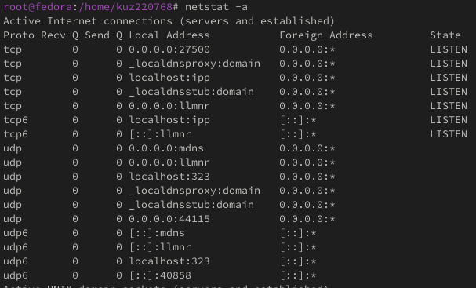

1. Просмотр всех открытых соединений без разрешения имен

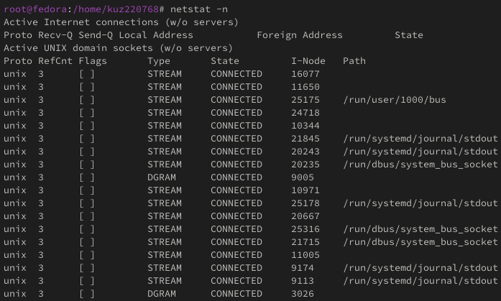

1. Верну машину в сеть через NAT

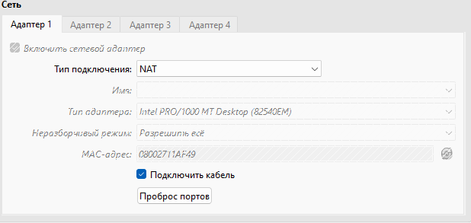

Задание 5

1. Узнать ip адреса некоторых сайтов

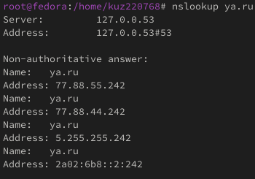

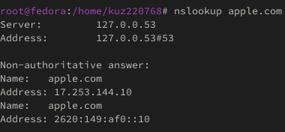

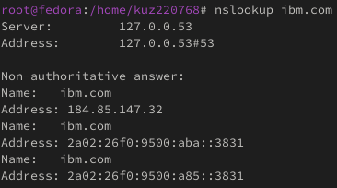

1. Сделайте DNS запрос в обход сервера

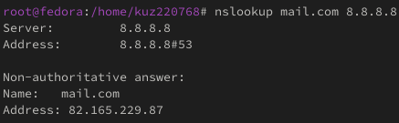

1. Выполнить обратный запрос для проверки наличия PTR (обратных записей) для IP адресов этих ресурсов

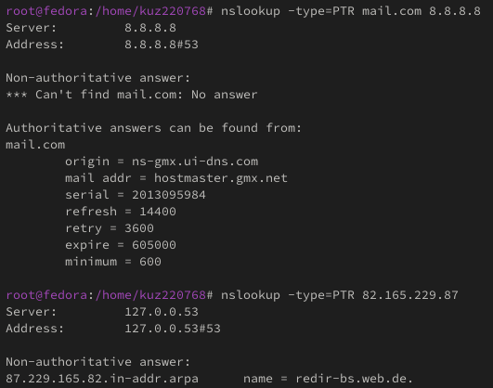

1. Выполните запрос на данные о принадлежности IP адресов для сайтов компаний

